关于使用学生门户系统查询补助明细、

登记或更改手机号、北京银行卡号、申请勤工助学的通知
学生工作部（处）【2016】74号
各位同学：
为提高学生资助工作服务水平，学校开通了学生网上查询、更改个人信息功能。即日起，大家可以登陆本人的门户系统查询每月补助发放明细。如发放金额有问题，请向本学院负责资助的老师反映，由学院统一向学校反馈。
为保证大家能及时收到补助金，请及时在系统内登记或更改本人的手机号、北京银行卡号，因卡号问题导致未收到补助金，相关责任由本人承担。另在北京银行开户的户名需与学校学籍系统内的姓名一致，个别新疆籍少数民族学生户名与姓名不一致的，请在系统内注明。此系统是学生登记修改个人信息的唯一途径。
勤工助学岗位申请亦在此系统内进行。
具体操作步骤见附件。
技术支持电话：吴晓东18610213348
北京联合大学学生处
2016年11月2日

附件1：登记或更改手机号、北京银行卡号及补助明细查询操作说明
- 登陆http://my.buu.edu.cn，输入用户名和密码
- 点击注册中心
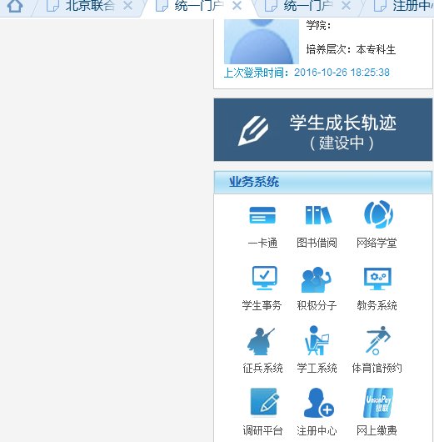
3、点击人员信息右侧的修改标记
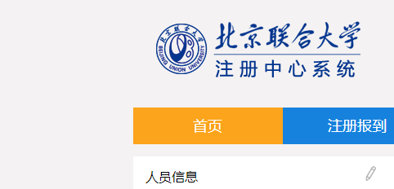

4、修改银行卡号
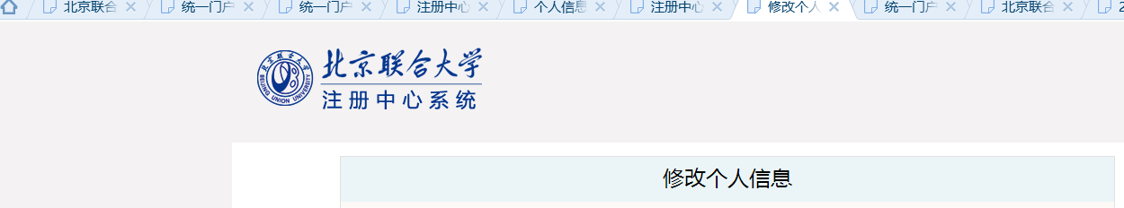

5、查询副食补贴发放明细，点击个人信息中的信息查询
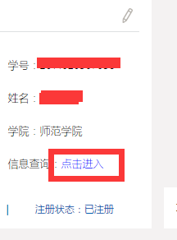
点击补贴信息，显示补贴明细
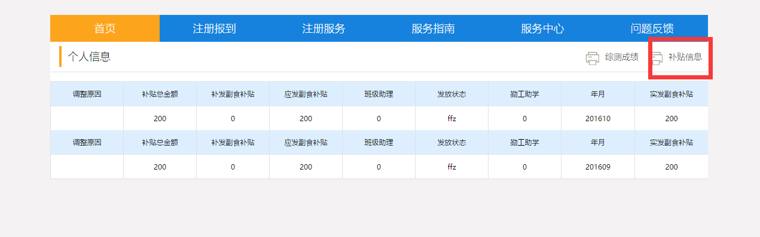

附件2：
学生勤工助学使用指南

- 勤工助学岗位申请
登录学校统一门户（http://my.buu.edu.cn），进入报到注册中心进行申请。
学生在校内可直接访问门户，校外需要登录VPN后，才能访问。Vpn地址：https://vpn.buu.edu.cn。
具体操作方法如下：
- 勤工助学申请
  - 登录学校门户网站（http://my.buu.edu.cn）进入注册中心。
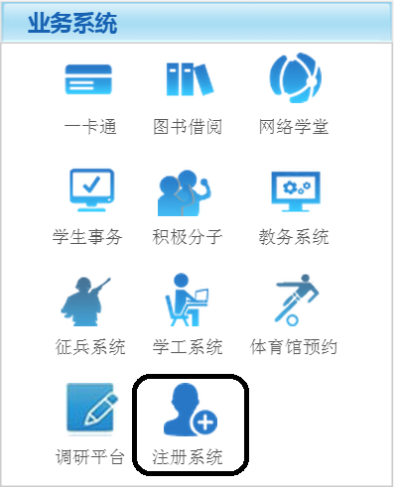

  - 进入下方，北京联合大学公告--北京联合大学关于勤工助学的公告及岗位申请。
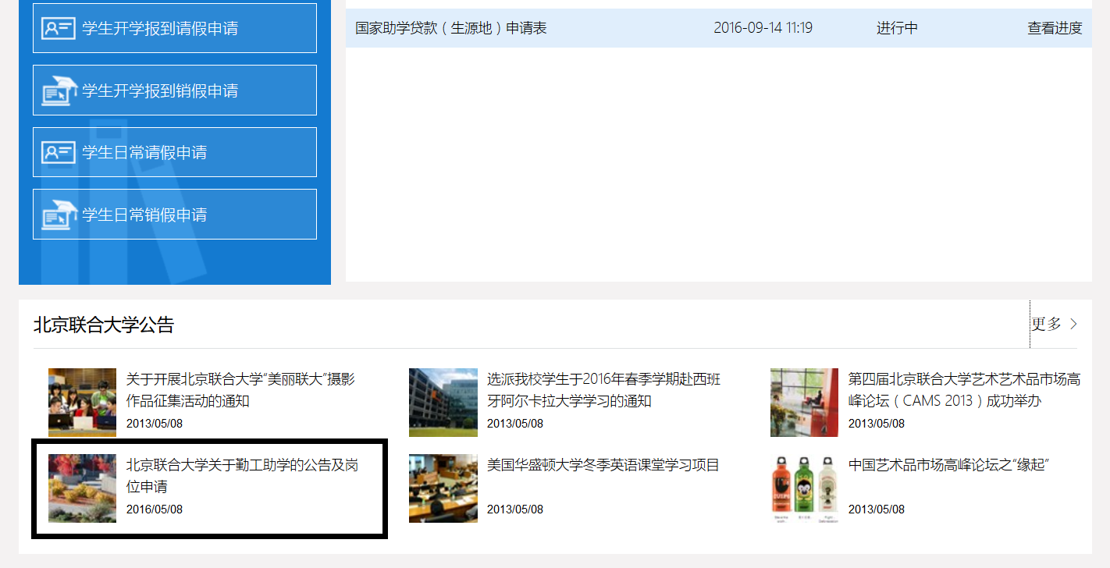
  - 在职业兴趣类型测试，选择一项，点击下一步
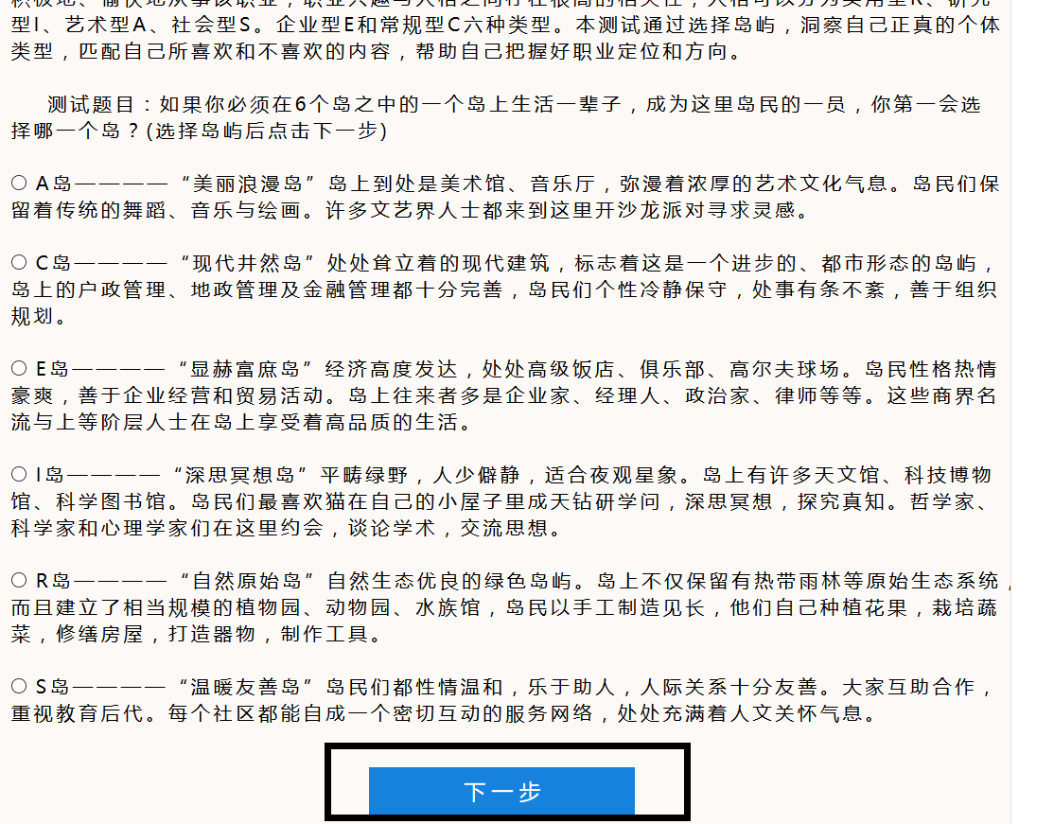

  - 在推荐岗位、更多岗位中选择一项点击申请
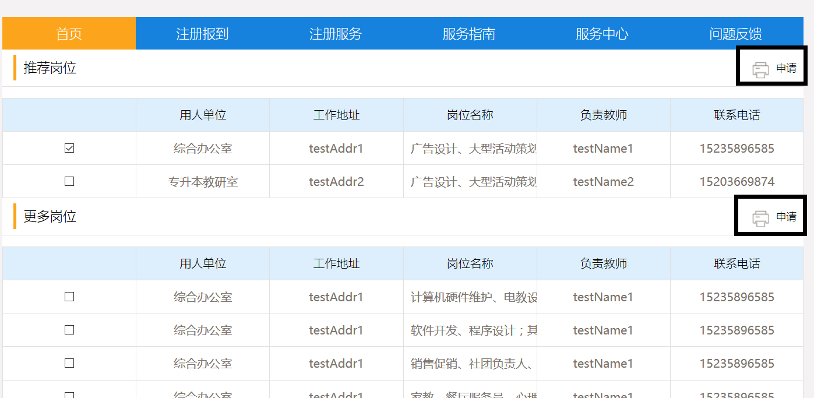

  - 发填写联系方式、特长爱好

